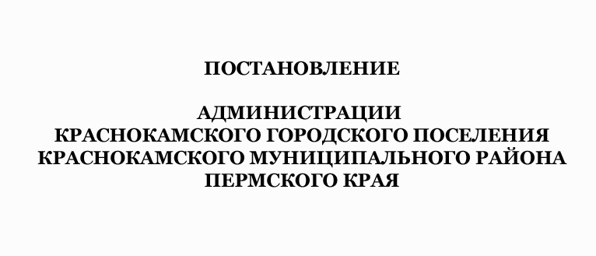
16.07.2018
727

№ ____________

Об утверждении Порядка и условий финансирования проведения бывшим наймодателем капитального ремонта общего имущества в многоквартирном доме за счет средств местного бюджета

В соответствии с ч. 3 статьи 190.1 Жилищного кодекса Российской Федерации, с Федеральным законом от 06 октября 2003 года № 131-ФЗ «Об общих принципах организации местного самоуправления в Российской Федерации», Законом Пермского края от 11 марта 2014 г. № 304-ПК «О системе капитального ремонта общего имущества в многоквартирных домах, расположенных на территории Пермского края»
Администрация постановляет:
- Утвердить прилагаемый Порядок и условия финансирования проведения бывшим наймодателем капитального ремонта общего имущества в многоквартирном доме за счет средств местного бюджета.
- Опубликовать настоящее постановление в Официальном бюллетене органов местного самоуправления муниципального образования и разместить на официальном сайте администрации Краснокамского городского поселения.
- Контроль за исполнением постановления возложить на заместителя главы администрации Краснокамского городского поселения А. И. Григора.

Глава городского поселения –
глава администрации
Краснокамского городского поселения Ю.А. Потапова

